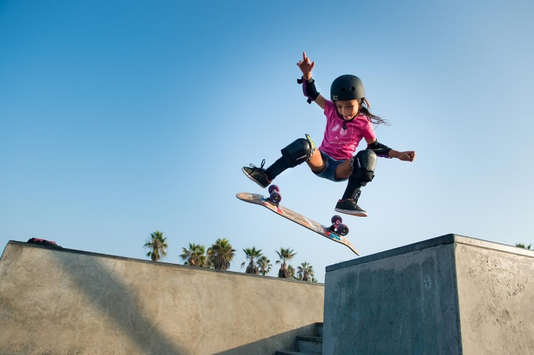
SKATER DAG TIRSDAG DEN 12 SEPTEMBER
Vi holder skaterdag i morgen tirsdag. Så vi tager vores ramper, kegler, musik og diverse med over på Amagerskolen. Børnene kan medbringe rulleskøjter, løbehjul, waveboard, skateboard osv. Men de SKAL medbringe cykelhjelm, hvis de vil deltage.
